CONSILIUL JUDETEAN BRAILA
AGENDA PRESEDINTE, FRANCISK IULIAN CHIRIAC
2021
FEBRUARIE 2021
- Participare restransa la evenimente cauzata de epidemia cu virusul SARS-COV 2 :
  - Conferinta de presa in data de 11.02.2021;
  - Consiliul Director ADI Dunarea – 16.02.2021;
  - Intalnire AGA ADI Dunarea – 19.02.2021;

- Sedinta extraordinara a Consiliului Judetean Braila desfasurata on - line in data de 12.02.2021;
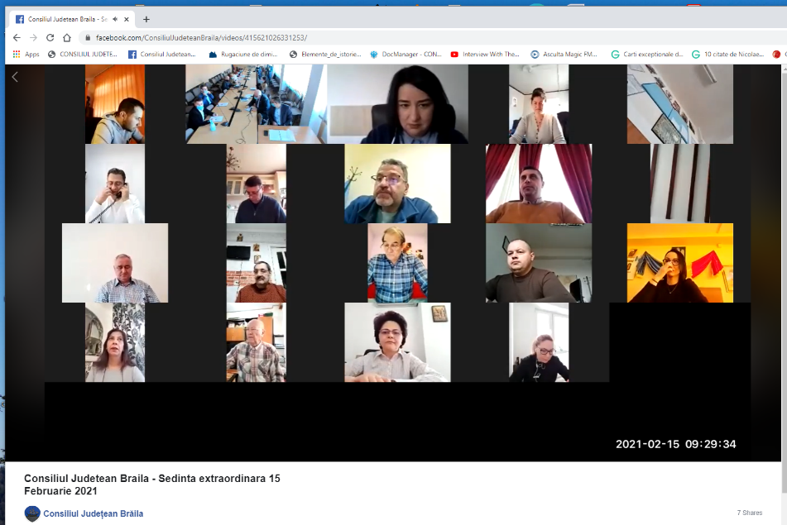
- Sedinta ordinara a Consiliului Judetean Braila desfasurata on - line in data de 26.02.2021;

